大學入學考試中心
九十一學年度學科能力測驗（補考）試題

社會考科

-作答注意事項-
考試時間：100分鐘
題型題數：
第壹部分
- 單一選擇題：共34題
- 題 組 題：共 8題
第貳部分
- 單一選擇題：共29題
- 題 組 題：共 5題
作答方式：
- 用2B鉛筆在「答案卡」上作答，修正時應以橡皮擦拭，切勿使用修正液
選擇題答錯不倒扣

祝考試順利
第壹部分(佔84分)
說明：第1至42題皆計分。第1至34題為單一選擇題；第35至42題為題組，每組有2個子題。各題皆是單選題，請選出正確選項標示在「答案卡」上。每題答對得2分，答錯不倒扣。
1. 下列哪一種河流地形的成因與地形回春作用最有關係？
(A)曲流 (B)壺穴 (C)河階 (D)沖積扇
2. 海岸的變遷深受波浪作用和沿岸漂沙的影響。下列哪一種人類活動有助於減緩海岸侵蝕？
(A)河川抽沙 (B)抽取地下水 (C)興建防砂壩 (D)海岸種植紅樹林
3. 「早穿皮襖午換紗，晚抱火爐吃西瓜」所描述的生活情境，最可能出現在下列哪一種氣候區的傳統村落？
(A)熱帶季風 (B)熱帶莽原 (C)溫帶沙漠 (D)地中海型
4. 長江中、下游洞庭湖和太湖周圍的圍墾，對河川水文的最主要影響為何？
(A)增加河川的淤沙量 (B)提高洪水的水位
(C)加速河道的下切 (D)降低洪水的發生頻率
5. 由松花江、黑龍江和烏蘇里江所沖積而成的三江平原是中國最大的沼澤荒原，其特殊的環境孕育了下列哪一種東北名產？
(A)人蔘 (B)貂皮 (C)鹿茸 (D)烏拉草
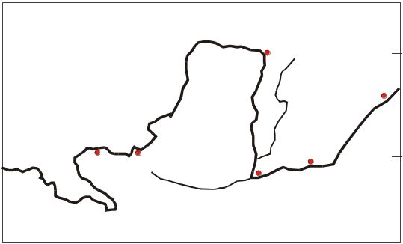
圖1
風陵渡
蘭州
貴德
利津
河口
花園口
40∘N
35∘N
6. 初春時，黃河某些河段的上游先行融冰，而下游尚處於冰封狀態，以致阻塞河水、造成氾濫，稱為「凌汛」。根據圖1 中各河段的位置判斷，下列何者最可能發生「凌汛」？
(A)貴德─蘭州
(B)河口─風陵渡
(C)風陵渡─花園口
(D)花園口─利津

7. 多年來，政府曾陸續推動多項與環境有關的政策和工作，下列哪一選項中的兩項工作相互衝突？
(A)國土造林運動；國有林地放領
(B)限制關渡平原開發；基隆河分洪計畫
(C)開發九份二山崩塌地區的觀光；建立國家地震紀念地
(D)重繪台灣活斷層分布圖；製作山坡地地質敏感地區分級圖

8. 沙漠的生成與其地理環境關係密切，全世界的沙漠以位於下列哪一種區位的總面積最大？
(A)深處內陸者 (B)位在盛行風背風側者
(C)沿海有涼流通過者 (D)位在副熱帶高壓帶者
9. 一般認為當今的中國大陸已經是一個區域強權，但還不算是一個富裕的國家，主要是基於下列哪一項理由？
(A)人口數雖為世界第一，但是男女人口數差異大
(B)總體經濟規模大，但是平均每人收入仍低
(C)古代科技昌明，但當今科技水準落後
(D)國土面積雖大，但是自然資源種類和數量不夠豐富
10. 台灣原住民至少有十族，卻被視為一個族群，其最主要的原因何在？
(A)共同語言：台灣原住民的語言多屬「南島語系」，其各族人民可以彼此溝通
(B)共同血緣：台灣原住民的各族皆可追溯自共同的祖先，因為各族都是從東南亞某地同時渡海來台
(C)認同：在近代以前，台灣原住民雖分為多族，但彼此認同，自認為是同一個民族
(D)歷史因素：台灣原住民是近代漢人大量移民前的居民，漢人移民造成漢人與原住民的衝突，原住民漸被視為一個群體
11. 從某個時期開始，確立選舉制度，地方士人可以期待經由正式的機構、確定的思想與定期的選拔方式進入政府，成為官員。請問「某個時期」是指哪一個朝代？
(A)西漢 (B)曹魏 (C)唐 (D)宋
12. 在首都舉行了冊封儀式後，受封者率領軍隊、人民前往東方的封地，結果受到封地上的土著軍隊攻擊，好不容易才將土著征服。接下來的首要工作是築城，以作為未來統治這個封地的基地。請問這是哪一個時期的政治情勢？
(A)商朝初年 (B)周朝初年 (C)唐朝初年 (D)清朝初年
13. 清末原本主張立憲的士紳，在武昌起義後，他們對革命採取的態度及其後他們權勢的演變，以下敘述何者適當？
(A)他們普遍支持清朝政府以對抗革命勢力，民國成立後，他們喪失了政治權力
(B)他們普遍支持清朝政府以對抗革命勢力，民國成立後，他們仍擁有政治權力
(C)南方主張立憲的士紳，多支持革命以對抗清朝政府，民國成立後，政權歸革命黨人控制，他們喪失了政治權力
(D)南方主張立憲的士紳，多持觀望態度，其後轉而支持革命，民國成立後，他們仍擁有政治權力
14. 近代以來「民主」的內容可包含：(甲)制定憲法；(乙)民選國家元首；(丙)政黨政治；(丁)民意代表制度；(戊)基本人權等五項基本內容。清朝末年「八國聯軍」事件結束後，清朝政府決定「變法」，著手採行若干民主政治的原理，請問此民主政治的原理主要是指上述哪兩項？
(A)甲丁 (B)乙丙 (C)甲戊 (D)丁戊
15. 據報載，蘇州在中國大陸的工業園區中脫穎而出，將成為半導體重要中心之一。以下有關蘇州的描述，何者不正確？
(A)明清時期，蘇州是中國工商業的中心，係得利於長江與南北大運河的航運之便
(B)十九世紀後半期以來，因為海運興起，上海取代了蘇州的地位
(C)自清末開放五口通商以來，蘇州急速繁榮，故有「上有天堂，下有蘇杭」之美稱
(D)因為電子科技等輕工業的發展，蘇州已漸恢復其中國經濟重鎮的地位
16. 中國歷史上的戰爭，有車戰、步兵戰、騎兵戰等等。下面哪一個時代以車戰為主？
(A)春秋時代 (B)戰國時代 (C)漢代 (D)唐代
17. 一篇研究中國史的論文中，有以下敘述：「北人南來避難約略可分為二路線，一至長江上游，一至長江下游。避難人群中，其上層階級是皇室及洛陽之公卿士大夫，中層階級亦為北方士族，下層階級為長江以北地方低等士族及一般庶族。」請問北人南來避難是肇因於何事件？
(A)黃巾之亂 (B)永嘉之亂 (C)靖康之難 (D)太平天國
18. 唐代曾有「錢荒」現象，即銅錢欠缺，民間在進行商業交易時沒有銅幣可以使用。歷史老師說成因之一是人民將銅幣熔化後變成銅金屬。對於這個現象，我們應如何理解較為恰當？
(A)銀幣已取代銅幣，成為唐代的法定貨幣，故人民將銅幣熔鑄成其他器物以牟利
(B)紙鈔已取代銅幣，成為民間通行的貨幣，故人民將銅幣熔鑄成其他器物以牟利
(C)唐代發生銅幣面額低於其金屬價值的現象，故人民將銅幣熔鑄成其他器物以牟利
(D)「錢荒」的原因不可能是人民將銅幣熔鑄成他物，其原因如同現代人不可能將鈔票變成紙漿，是歷史學家誤信史料
19. 「海瑞罷官」為一有名的歷史故事，其主角海瑞在明嘉靖年間身為戶部官員，上書給嘉靖皇帝，公開指責皇帝的施政與人格。請問海瑞是基於何種理念而指責皇帝？
(A)傳統儒學中的士大夫精神
(B)當時西方傳入的民主思想
(C)皇帝制度的分權與制衡原理
(D)皇帝制度中的監察制度原理
20. 「他們將好端端的鐵絲網拿來，不計工本地剪成一小段一小段的，投進爐子，燒成一塊塊的鐵疙瘩，然後紮上紅布條，畢恭畢敬地捧到領導那裏去『報喜』」。請問這件事發生在何時何地？
(A)英國工業革命時代發生的事
(B)柏林圍牆倒塌時，德國愛好自由的人民做的事
(C)毛澤東時代中國全民大煉鋼運動中的事
(D)蘇聯史達林時代第一次五年計劃中發生的事
21. 一位西方人觀察中國的內戰，有如下的紀錄：「如果基督教國家參與鎮壓這場運動將是很悲哀的，因為起義者抱著一種爭取進步的激情和作全面改革的意向，而中國政府方面則從沒有顯出這種意向。起義者自稱的基督教形式雖然大有疑問，但卻比迄今為止中國人……愚蠢的偶像崇拜要好得多。目前顯得較為可取的唯一政策，是……避免與內戰雙方發生任何政府層面的瓜葛。」這是中國的哪一場內戰？
(A)鄭成功反清復明的戰爭 (B)太平天國之役
(C)義和團事件 (D)國共內戰
22. 有一位台灣人到中國大陸去，因為時局敏感，擔心會被當作是日本的間諜，所以他只敢說自己是廣東梅縣人。請問，這最可能是哪一年發生的事？
(A)1872年 (B)1896年 (C)1943年 (D)1972年
23. 儒家思想曾提倡「華夷之辨」，但滿清入主中原，終能得到士大夫接納的主要原因是什麼？
(A)舜是東夷人，滿洲人也是東夷人；舜能治理中原，滿洲人也能治理中原
(B)滿清以禪讓得國，所以獲得士大夫等的支持
(C)滿人全面漢化，以示滿漢無別，因此得到士大夫的支持
(D)滿清以科舉懷柔士大夫，以高壓鎮服反抗
24. 中山先生領導的反清革命，曾持續受到海外華僑的捐輸義助，請問下列哪兩種解釋較為正確？
(甲)華僑習得民主自由風氣，不受清廷功名利祿所惑
(乙)華僑在海外多曾遭受歧視，企盼祖國富強可為庇蔭
(丙)清政府視海外僑民為「自棄王化」，不重視保僑、護僑
(丁)保皇派在海外形象與人緣不佳，僑心自然歸附中山先生
(戊)英、法民主政府同情革命，僑社贊助革命的捐款可扣抵稅賦
(A)甲丁 (B)乙丙 (C)丙丁 (D)乙戊
25. 在追求民主化的過程中，有些國家雖然定期舉辦選舉，政權也能依選舉結果和平轉移，可是其競選的活動中常充斥著謾罵、黑函、賄選、暴力等，而若干譁眾取寵、素行不佳的候選人也能獲得當選。為了改善這種情形，請問下列何種作法最為根本？
(A)提高候選人參選資格的限制 (B)修改憲法，恢復實施「訓政」
(C)加強公民教育，促使民眾自覺 (D)降低政黨不分區名額得票率的門檻
26. 中山先生的思想曾受到互助合作觀念的啟發，請問下列哪兩項可為例證？
(甲)實業計畫 (乙)分配社會化 (丙)耕者有其田 (丁)直接徵稅
(A)甲乙 (B)乙丙 (C)丙丁 (D)甲丁
27. 下列何者最可能是高齡化社會的現象？
(A)生產繳稅的人口增加 (B)三代同堂的家庭增加
(C)失業救濟的人口增加 (D)醫療照護的需求增加
28. 在資本主義運作下，全球單一市場逐漸成形，請問下列哪一選項不是資本主義所強調的？
(A)客觀仲裁的法律 (B)自由的競爭 (C)平等的福利 (D)企業經營的才能
29. 內閣制是近代立憲國家採行的一種政府體制，請問以下何者並非內閣制的特徵？
(A)元首代表國家，但不負責實際政務的推動與承擔成敗的責任
(B)元首公布法律或命令時，不需閣揆或閣員的副署
(C)閣揆由國會中多數黨的領袖出任，行政權與立法權實為一體
(D)國會為政治樞紐，多數黨的議員有機會兼任內閣閣員
30. 在民主化過程中，當政府的權力轉移之際，最大的挑戰在於如何維持民主體制的穩定。請問下列何種作為最有助於民主的穩定發展？
(A)執政黨為貫徹本身的理念，不用徵詢在野黨
(B)規避冗長的議事抗爭，直接訴諸民眾支持
(C)政府依憲政規範施政，朝野政黨相互尊重
(D)強化政令宣導，使執政黨的政策不受杯葛
31. 康熙五十六年，清政府下令禁止人民前往南洋貿易。一位學者曾經指出：「沿海居民……深知水性、慣熟船務之舵工、水手不能勝任擔負重物，以謀得一朝之食。或走險海中，為賊駕船，圖目前餬口之計；其遊手無賴，更無所事事。」根據這段話，這位學者認為海禁將造成：
(A)人民的國家認同混淆 (B)政府無法掌握國際變化
(C)科技的發展停滯 (D)人民就業機會縮減
32. 中央與地方分權向來是憲政規畫的重要課題，請問下列哪個國家地方分權的色彩特別顯著？
(A)美國 (B)法國 (C)英國 (D)中華民國
33. 依我國現行憲法規定，立法委員在職權行使上除質詢行政官員外，還有何種法定職權？
(A)副總統缺位時行使補選權 (B)帶領檢察官查緝犯罪
(C)依法彈劾政府官員 (D)提出中央政府年度預算案
34. 建立「社會安全」制度是民生主義的基本主張之一，我國近年來亦積極推行此類政策。請問下列何者屬於此一範疇？
(A)推廣行車使用免持聽筒電話 (B)推行全民健康保險
(C)推廣安全的性知識 (D)推動社區警民聯防
第35-36題為題組
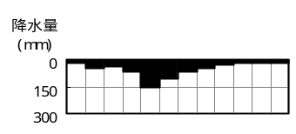
圖2 為中國四個水文測站的月降水量和月平均流量圖，請回答下列問題：
345678910111212.春18.5%夏35.9%秋34.4%冬11.2%
0
10,000
20,000
30,000
40,000
50,000
流量
(m³/sec)
春19.2%夏53.3%秋22.7%冬4.8%
3456789 10 1112 1 2.春19.2%夏52.4%秋21.5%冬3.9%
春36.4%夏41.9%秋13.1%冬8.6%
0
150
300
降水量
(mm)
0
10,000
20,000
30,000
40,000
50,000
流量
(m³/sec)
0
150
300
降水量
(mm)
0
10,000
20,000
30,000
40,000
50,000
流量
(m³/sec)
345678910111212.春18.5%夏39.6%秋32.1%冬9.8%
春33.6%夏40.3%秋15.7%冬10.4%
345678910111212.春4.7%夏64.1%秋18.0%冬13.2%
春18.1%夏56.0%秋22.6%冬3.3%
0
150
300
降水量
(mm)
0
250
500
750
1,000
1,250
流量
(m³/sec)
丙

圖2
甲
丁
乙
35. 圖中各氣候水文資料，若依長江武漢站、黃河花園口站、塔里木河阿拉爾站、西江梧州站順序排列，下列何者正確？
(A)甲乙丙丁 (B)乙甲丙丁 (C)丙丁甲乙 (D)丁甲乙丙

36. 乙站的月平均流量顯著大於丁站，最主要的原因是乙站具有下列哪一項水文特性？
(A)乾季較不明顯 (B)河寬變化較小
(C)測站上游流域面積較大 (D)年降水量較多
第37-38題為題組
氣壓的分布受太陽輻射、地形和海陸分布等因素的影響，圖3 為全世界某月份的等壓線分布圖，圖中等壓線的氣壓單位為百帕，根據該圖回答下列問題：
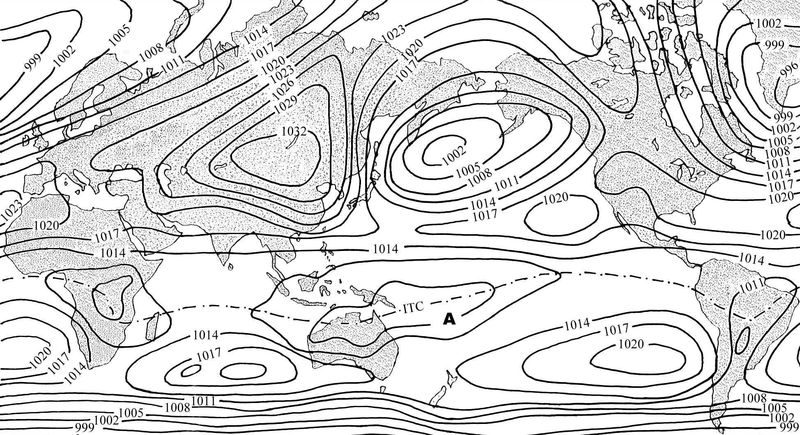37. 圖中澳洲東側的A等壓線之氣壓值應為何？
(A)1005
(B)1008
(C)1011
(D)1014
38. 圖3 最可能是哪一個月份的氣壓分布圖？
(A)一月
(B)四月
(C)七月
ITC 代表間熱帶輻合區
(D)十月
圖3
第39-40題為題組
圖4 是一幅等高線地形圖，圖中每一方格的邊長為1公里。請回答下列問題：
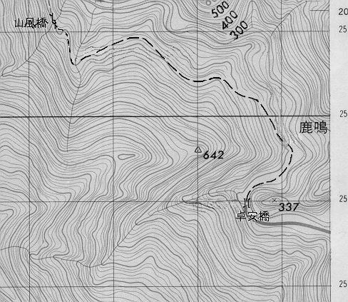
39. 從卓安橋到山風橋的小徑長約幾公里？
公路
小徑
圖例
丙×
丁×
戊×
乙×
甲×

(A)1~2 (B)4~5
(C)7~8 (D)10~11
40. 從甲地到戊地沿途哪一段是下坡路？
(A)甲乙 (B)乙丙
(C)丙丁 (D)丁戊

圖4
第41-42題為題組
請閱讀以下的會議紀錄，甲、乙分別是兩國談判代表。
甲：我兩國比鄰，不必如此決裂，總須和好。
乙：賠款讓地猶債也。債還，兩國自然和好。
甲：牽債多狼，雖和不誠(白話是：你們要債要得太狠，雖然和好了，也不真誠)……我說話甚直，台灣實不易取，法國前次攻打，尚未得手，海浪湧大，台民強悍。
乙：我水師兵不論何苦，皆願承受。去歲北地奇冷，人皆以我兵不能吃苦，乃一冬以來我兵未見吃虧，處處得手。
請回答下列問題：
41. 甲、乙分別代表的是哪一個國家？
(A)俄國、日本 (B)中國、日本 (C)朝鮮、日本 (D)中國、俄國
42. 這一場會議中，雙方簽訂了哪一個條約？
(A)樸茨茅斯和約 (B)璦琿條約 (C)尼布楚條約 (D)馬關條約

下頁尚有試題
請繼續作答
第貳部分(佔48分)
說明：第43至76題共34題，答對24題以上(含24題)則第貳部分即得滿分。第43至71題為單一選擇題；第72至76題為題組，每組有2-3個子題。各題皆是單選題，請選出正確選項標示在「答案卡」上。每子題答對得2分，答錯不倒扣。
43. 西、北歐是全球最顯著的冬溫正偏差區，此現象與該地區的哪一項事實關係最密切？
(A)地勢低平廣袤 (B)河川水系發達
(C)沿海有強勁暖流經過 (D)山脈多呈東西走向
44. 非洲中部和南美洲北部都有赤道通過，但非洲的熱帶雨林區位在其赤道區的西部，而南美洲的熱帶雨林區位在其赤道區的中、東部。形成雨林區這種分布差異的主要因素為何？
(A)地形分布 (B)陸塊面積 (C)海岸形態 (D)行星風系
45. 澳洲有多種大異於其他地區的珍稀原生動植物，是其發展觀光事業的基礎之一。該國能擁有此種特殊資源的主要原因為何？
(A)長期遠離其他陸塊，物種獨立演化 (B)中、西部沙漠廣大，阻隔物種接觸
(C)原住民不以採集狩獵為生 (D)地廣人稀，人類對自然界的干擾較少
46. 下列哪一個地區在海運上處於亞、澳航線和亞、非、歐航線的通過位置，素有「世界貿易路線的十字路口」之稱，致使其民族、文化、政治均頗為複雜？
(A)東亞 (B)東南亞 (C)南亞 (D)西亞
47. 俄羅斯有哪一條鐵路連貫莫斯科、烏拉山、庫斯巴次、貝加爾湖等四大工業區，使原料和成品的運輸甚為便利？
(A)土西鐵路 (B)中亞鐵路 (C)裏海鐵路 (D)西伯利亞鐵路
48. 下列圖片中的人物分別代表不同族群的面貌，哪一幅圖像的人物最能代表阿富汗的主要居民？
(A) (B) (C) (D)

49. 旅行社對某地的簡介如下：「……當地氣候四季分明，……。冬季時大地被白雪覆蓋，滑雪是流行的戶外活動；三、四月間大地逐漸重披綠衫，但是氣溫變化頗大；夏季時白天溫度多在攝氏20度以上，只有偶爾會受到颱風的影響，是很適合前往旅遊的季節……」。這段文字最可能是描寫下列哪一個地方？
(A)日本的北海道 (B)義大利的西西里島 (C)菲律賓的呂宋島 (D)紐西蘭的南島
50. 歐洲有一位著名作曲家，其前期創作呈現了優雅、勻稱與秩序的風格，而後期創作則放棄許多定規（形式），轉而著重情感的表現。這種作曲風格的變化正反映其所處時代精神的發展。請問：這位作曲家所處的時代應在何時？
(A)十七世紀後期至十八世紀前期 (B)十八世紀後期至十九世紀前期
(C)十九世紀後期至二十世紀前期 (D)1960年代後期至1970年代前期
51. 有本歷史書描述某個時期的文化現象：「在大眾文化中，最受矚目的要數一群來自英國利物浦的歌手了。他們具有煽惑性的、懶洋洋的熱情，配合專業的錄音技術與廣告手法，迅速成為家喻戶曉的人物。他們立意新穎的歌曲與電影，帶著一種淡淡的反權威、反戰和反社會階序的信息。他們揶揄惺惺作態的中產階級，贊成使用迷幻藥，大肆宣傳一種隨遇而安、好整以暇的享樂主義。」這段文字應如何理解最為恰當？
(A)這裡描述的是1890年代的文化現象，呈現的是歐洲「世紀末」的頹廢主義，反戰是指反對一次大戰前的列強衝突
(B)這裡描述的是1930年代的文化現象，呈現的是世界經濟蕭條下，人的不安與虛無，反戰是指反對西班牙內戰
(C)這裡描述的是1960年代的文化現象，年輕歌手指的是「披頭四」(The Beatles)合唱團，反戰是指反對越戰
(D)這裡描述的是1990年代的文化現象，年輕歌手指的是「辣妹合唱團」(Spice Girls)，反戰是指反對南斯拉夫內戰
52. 二十世紀的前半期發生過兩次世界大戰，對世局的發展都造成鉅大的影響。以下有關這兩次世界大戰的比較，何者正確？
(A)戰勝國都對戰敗國要求懲罰性的戰爭賠償
(B)美國外交政策在戰後都走向「孤立主義」
(C)戰後世界都發生了影響深遠的經濟大恐慌
(D)戰後的世局都出現民主與極權的並立現象
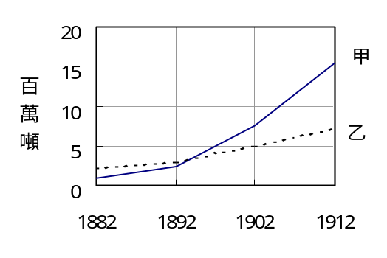
圖5
53. 十九世紀後期，工業革命的進程加速，各工業國的實力發生變化。右圖是某兩個工業國家粗鋼的產量圖。請問：圖中的兩條線分別代表哪個國家？
(A)甲：德國；乙：英國
(B)甲：俄國；乙：日本
(C)甲：英國；乙：美國
(D)甲：法國；乙：德國
54. 在第二次世界大戰結束後，德國被分成東德與西德的原因是甚麼？
(A)德國曾挑起兩次世界大戰，聯合國為避免德國再啟戰端，決定加以瓜分
(B)冷戰期間，美、英、法三國與蘇聯在德國領土對峙的結果
(C)國內納粹陣營與反納粹陣營之間的內戰造成國家分裂
(D)國內的兩大民族日耳曼民族與斯拉夫民族衝突，造成國家分裂
55. 甲與乙是兩個政治實體，兩者間的政經關係如下：甲為了自身的利益而建立了乙，乙應依附於甲，受甲的監護，乙的貿易應由甲來壟斷。請問：甲與乙指的各是甚麼？
(A)甲：聯合國；乙：託管地
(B)甲：宗主國；乙：殖民地
(C)甲：十八世紀的中國；乙：十八世紀的琉球
(D)甲：歐洲共同市場；乙：英國
56. 有一份文件，其中有兩段話：「從此刻起，至敵人被逐出共和的土地為止，全國人民均須隨時待命，準備應徵入伍。」「未婚青年須上戰場；已婚男子須製造武器、運送補給；婦女須縫製軍服與帳蓬，或充當看護；兒童須將舊布變成繃帶；而老人則應主動到公共場所，去鼓舞戰士士氣，散布對君主的仇恨，宣揚共和的一體感。」就其內容判斷，這份文件應是：
(A)美國獨立戰爭前夕，大陸會議發表的「獨立宣言」
(B)法國大革命戰爭時，國民公會發布的「全民皆兵令」
(C)普法戰爭時，俾斯麥對普魯士人民發布的總動員令
(D)國民革命軍北伐時，革命軍向廣東紳民發布的告示
57. 有一位政治思想家主張：「政府應當被視為是生產的最高指導者，並應被賦予很大的權力，俾完成其任務。」此一主張最接近以下哪一種立場？
(A)自由主義 (B)民族主義 (C)社會達爾文主義 (D)社會主義
產業別1920年1968年工業、農業、林業、漁業11,00311,258交通、運輸、商業、服務業8,00912,869其它16051698就業總人數20,61725,825
表1
單位：千人
58. 表1 顯示的是：1920到1968年之間，英國產業雇用人力的變化狀況。從這個統計表，我們可以看出英國的哪一種社會經濟變化趨勢？
(A)從「世界工廠」到消費社會
(B)從自由放任到計畫經濟
(C)從資本主義到福利國家
(D)從資本密集產業到勞力密集經濟

59. 以下是一本書中的記載：「到處都可見到這樣的王公，他們把臣民當作自己的財產，而且無論是在征服還是繼承方面，都擁有至高權力。到處也可見到這樣的臣民，他們承認王公擁有這個權力，認為自己生來就應該服從王公，正像對父母盡孝一樣。」哪一個時代的社會符合上面的描述？
(A)西元前六世紀希臘社會 (B)十四世紀英國社會
(C)十八世紀美國社會 (D)十九世紀法國社會
60. 一本歷史書描寫某次戰爭的情景，說：「從某些方面看，它實是十九世紀的最後一場戰爭。軍官依然配戴長劍，騎兵則縱馬馳騁，國王和貴族在軍事上仍扮演重要角色。然而從技術觀之，它無疑是廿世紀的一場衝突。碉堡再也無法抵擋巨大的榴彈砲攻勢，步兵的衝鋒槍在機槍面前不過是自取滅亡。這時的戰鬥，士兵大多是坐在狹小的泥洞裡，任憑外面砲彈傾瀉而下。塹壕戰令人恐懼而絕望。…」這應是哪一場戰爭？
(A)1900年爆發的八國聯軍之役 (B)1905年爆發的日俄戰爭
(C)1914年爆發的第一次世界大戰 (D)1939年爆發的第二次世界大戰
61. 人類社會受到許多因素的影響，而產生不斷的變化，稱之為社會變遷。下列各因素中，何者最不容易造成急遽的社會變遷？
(A)新科技 (B)戰爭 (C)教育 (D)重大自然災害
62. 每一個社會都會出現一些與社會主文化或主要生活模式不太一樣的文化形式，如：台灣的男生戴耳環。這種文化形式稱之為什麼文化？
(A)次文化 (B)非正式文化 (C)庶民文化 (D)集體文化
63. 酸雨是由於人類大量使用煤、石油等燃料，燃燒後產生的化合物，在大氣中經過複雜的化學反應，形成硫酸或硝酸氣溶膠，為雲、雨、雪、霧捕捉吸附，降到地面而形成。根據上述說明，以下何種作法有助於減緩酸雨的形成？
(A)提升國內自產油料比例 (B)鼓勵民眾改乘大眾運輸工具
(C)提高工廠排放廢水標準 (D)鼓勵汽機車使用「高級汽油」
64. 性別平等是國人努力的目標，但是性別不平等的現象依然存在我們的社會中，下列哪一項敘述充分反映社會中的性別不平等？
(A)幼稚園教師中女性人數多於男性 (B)服務業中女性人數多於男性
(C)大學文科女學生多於男學生 (D)同一工作男性薪水高於女性
65. 多元文化論主張，不同文化各具獨特性，沒有高低優劣之別，因此我們應該尊重不同族群的文化。對台灣的原住民而言，下列何者最符合多元文化論的精神？
(A)訂定維護原住民母語的憲法條款
(B)鼓勵原住民學習國語以融入漢民族社會
(C)限制原住民從事傳統的狩獵活動
(D)設立一塊保護區將各族集中，讓他們共同管理自己的事務
66. 下列哪一項不屬於社會網絡的範圍？
(A)在學校利用公用電腦結交的網友 (B)有血緣或姻親關係的親人
(C)一起看某場電影的觀眾 (D)同一個學校畢業的校友
67. 現代人非常重視生活品質，且隨著週休二日制度的實施，國人對休閒生活愈發重視，以下對維護休閒權益的描述何者不正確？
(A)出國旅遊之前應與旅行社簽訂旅遊定型化契約
(B)若旅客與旅遊業者有任何爭議，應依《消費者保護法》處置
(C)參加旅遊前，旅客可以向觀光局查詢該旅行社是否合法
(D)出國旅遊之旅遊平安險，通常已由旅行社主動代辦，旅客可以不必操心
68. 非營利組織是非營利性的民間組織，下列有關非營利組織的敘述何者正確？
(A)公家機關也是一般所謂的非營利組織
(B)非營利組織的目的既非營利，因此無需注重效益
(C)非營利組織的興旺，可以提高民間社會對政治的影響力
(D)非營利組織舉辦活動不得收費
69. 1960年以後，台灣人口結構產生明顯變化，下列有關台灣人口變化現象的敘述，哪一項是正確的？
(A)人口平均分布於都市及鄉村
(B)兒童及青少年人口、老年人口佔總人口之比例均增加
(C)被扶養人口比例下降
(D)人口自然增長率趨緩
70. 表2 中四個選項(A)(B)(C)(D)為四個國家失業率的統計資料。根據近年來我國經濟發展的情形，何者最有可能代表我國失業率的變化趨勢？
表2
年
選項1996年1997年1998年1999年2000年2001年(A)5.44.94.54.24.04.8(B)2.62.72.72.93.04.6(C)7.15.44.64.23.73.1(D)2.02.66.86.34.13.7
單位：%

71. 家庭暴力是現代家庭問題之一，但一般人對家庭暴力常持有一些不正確的觀念，下列哪一項對家庭暴力的敘述是正確的？
(A)低社經地位的人才會用暴力解決問題
(B)有偏差行為的家庭成員才會被施暴
(C)偶而不給家庭成員吃飯，並不是家庭暴力
(D)對家庭成員的心理傷害，也算是家庭暴力
第72-73題為題組
每隔數年，赤道附近的中太平洋東部就會發生「艾尼紐」(聖嬰)現象，導致該區海水異常增溫，秘魯西岸的涼流減弱，且沿海地區反常多雨，對許多產業造成不同程度的衝擊。有人認為，在十六世紀時，西方殖民者為獲取他們所需的資源，即在這種「濕年」征服了印加帝國。請根據以上敘述，回答下列問題：
72. 當「艾尼紐」現象發生時，下列哪一項秘魯的產業受到的衝擊最大？
(A)漁業 (B)林業 (C)牧業 (D)礦業
73. 十六世紀時，西方殖民者征服印加帝國，主要是為獲取下列哪一項資源？
(A)毛皮 (B)鳥糞 (C)金、銀礦 (D)天然橡膠

下頁尚有試題
請繼續作答
第74-76題為題組
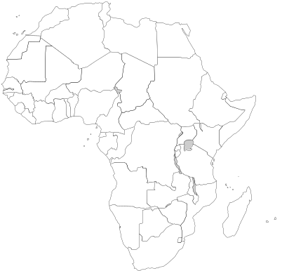
撒赫耳(Sahel)是一片緩和起伏的草原，寬約二百到四百公里，北邊與撒哈拉沙漠為鄰，南邊雖與林地接壤，是乾燥東北風與潮濕西南風的交會區。當西南風無法深入內陸時，嚴重乾旱常會造成撒赫耳地區作物歉收。請回答下列問題：
甲
丁
丙
乙
圖6
23.5°N
0°
23.5°S
74. 圖6 哪一地區位在撒赫耳的範圍？
(A)甲 (B)乙 (C)丙 (D)丁
75. 影響撒赫耳地區乾燥東北風與潮濕西南風交替的主要原因為何？
(A)冷暖氣團的交會
(B)溫帶氣旋的移動
(C)艾尼紐(聖嬰)現象的發生
(D)間熱帶輻合區的南北移動
76. 下列哪一氣候圖最能表現撒赫耳的氣候特徵？
(A) (B) (C) (D)

